奈米金銀複合顆粒對於ITO/PET表面微觀電性之影響
陳思豪1012712
指導教授：陳思翰 博士

- 簡介（含動機及應用價值）
OLED在業界已經是多數光電廠商投入資金，大量生產了相較之下成本來的更便宜製程方面也更加便利的PLED（高分子發光二極體）反而卻沒有，其主因莫過於亮度跟OLED比較著實還有一大段落差，還有製程的穩定性之類問題存在。
我的實驗主要在研究PLED的陰極端濺鍍上金銀奈米複合顆粒，在不成薄膜的條件下提供其作表面電漿共振效應，並透過調整濺鍍時間與參數使金銀奈米複合顆粒的吸收波段落在“紅、藍、綠”三原色波段，藉其作用使在全彩（白光）範圍的發光效益得到應有的提升。
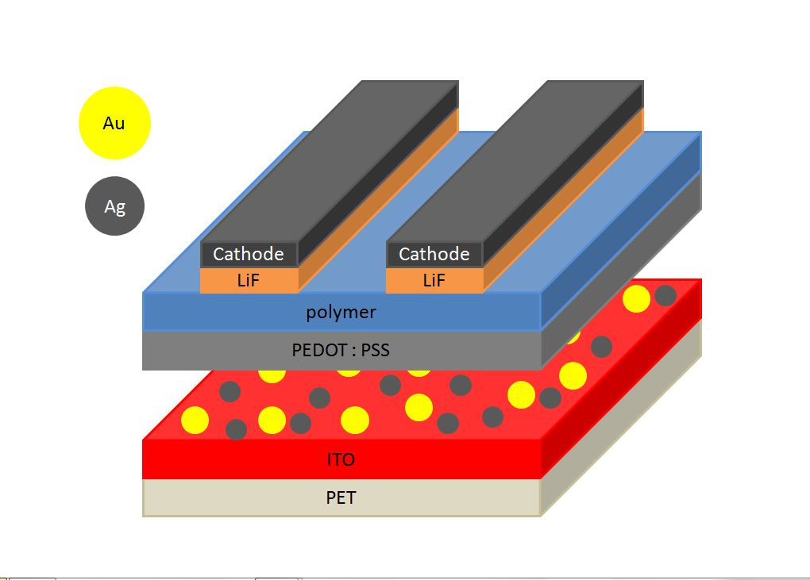
圖一 實驗元件結構圖。

- 實驗操作與過程
實驗過程，一開始將ITO/PET基板放入超音波震洗機用異丙醇震洗後來接著用丙醇震洗，震洗完畢後用氮氣（N2）吹乾，接著將ITO/PET基板放入低真空直流濺鍍系統濺鍍金銀奈米顆粒（先金後銀)，靶材與待鍍物之距離約莫15公分，鍍銀功率約為21 W，鍍金功率約為6 W，取出後用吸收光譜儀量測該濺鍍基板的吸收光譜，其實驗希望使金銀複合粒的吸收光譜落於450~700 nm，此範圍就是紅藍綠三原色光的光譜範圍。
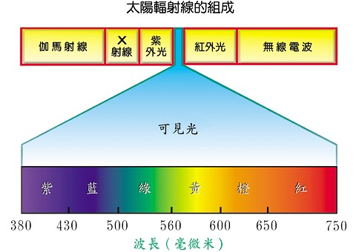
圖二 太陽輻射線的可見光組成之光譜圖。

量測到吸收光譜後，用原子力顯微技術（AFM）觀察其基板表面形貌圖，確認在實驗要的吸收波段表面形貌的長相。

以下介紹（AFM）之操作程序：
1. 開啟Nanoscope六版介面軟體
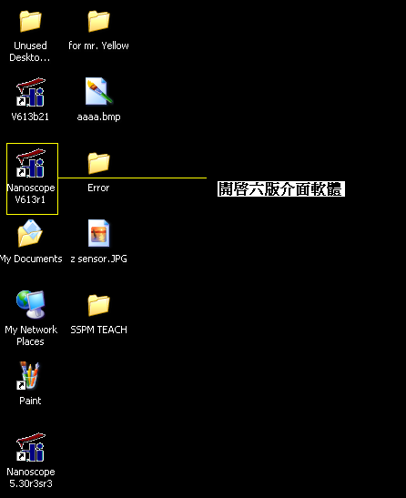

2. 連結軟硬體
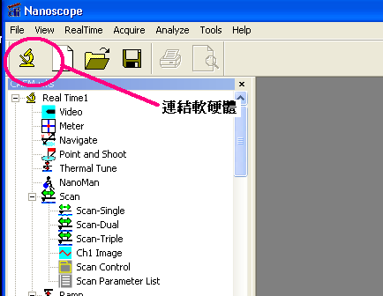

3. 先打開Scan Single，然後調整Microscope mode至Tapping。
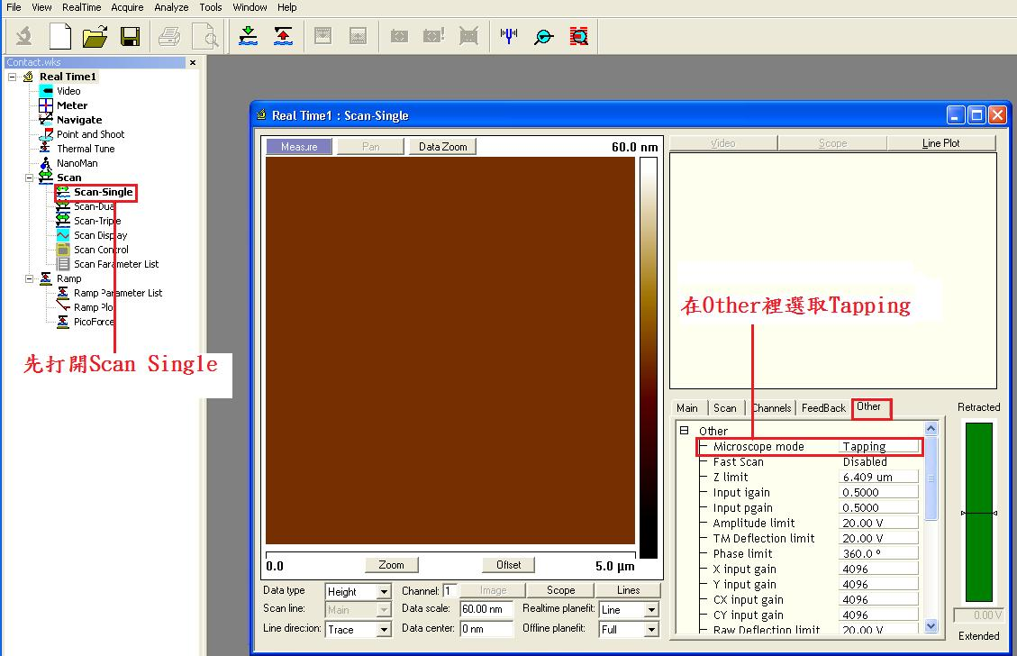

4. 開啟Meter
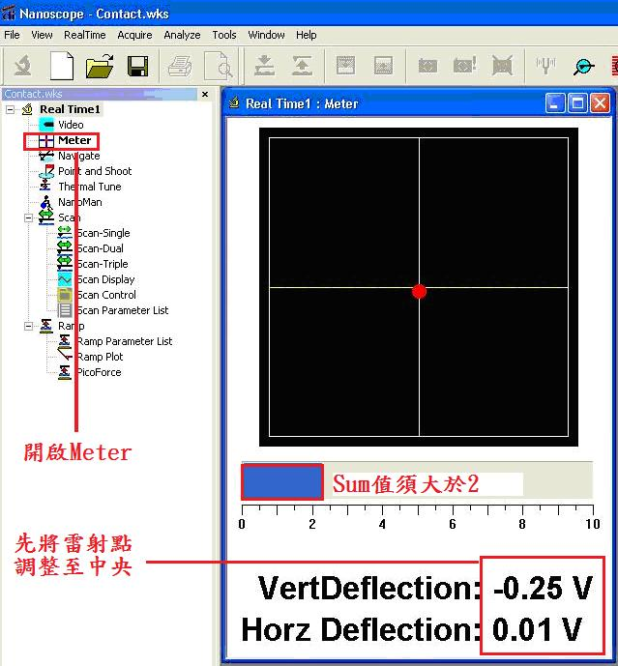

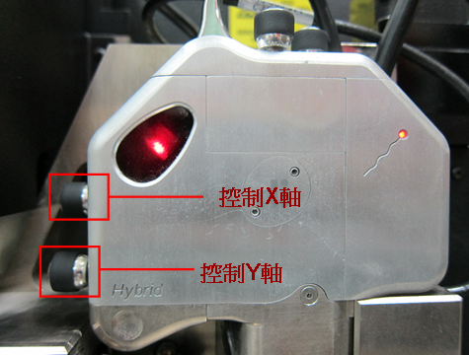
利用scanner之上旋鈕調整雷射光點，需確實打在探針懸臂前端（通常以Signal Sum值需大於2.0來判斷），以期獲得最佳之作用力感測；再利用scanner之左側旋鈕調整photodiode的相對位置，將Vert Defl及Horz Defl均調整至0 V；之後關閉Meter。
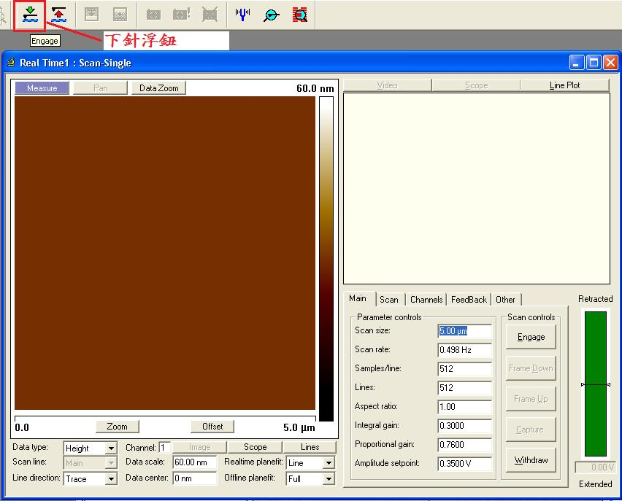

5. Engage：確定Meter位置後，即可下針。
以下為本次實驗我掃描出來金銀奈米顆粒表面形貌圖：
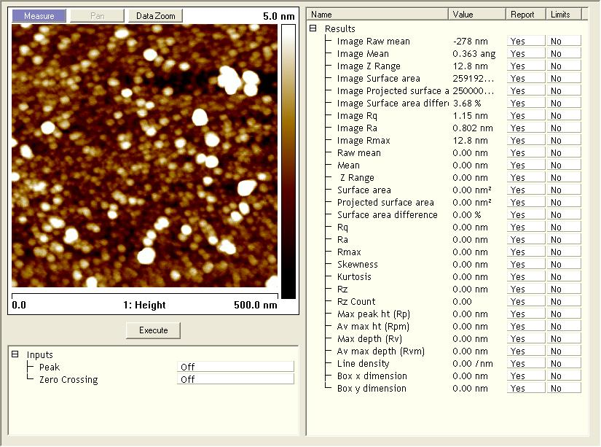
圖三 奈米金銀顆粒表面形貌圖。
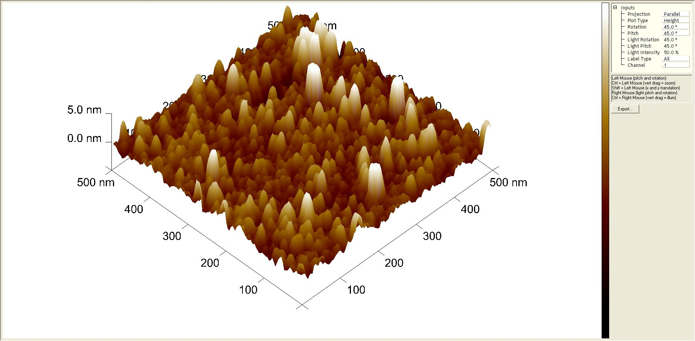
圖四 奈米金銀顆粒3D表面形貌圖。

透過掃描AFM確認基板其表面形貌後接著量測表面電信顯微技術，此技術主要在分析當基板上面濺鍍奈米金銀後表面電量強度有無增加，並且與沒有濺鍍相比，互相比較兩者之間的差異，探討濺鍍與否的優缺點。
量完CAFM後接著量測SSPM（表面功函數顯微技術）主要用以分析濺鍍後對於表面功函數是增加還是減少，濺鍍了金銀奈米粒子對於Binding Energy的影響。
然後量測XPS，藉以分析表面各種物質的分布及組成比例，用定性化學元素來探討金銀粒子在表面對吸收光譜的影響。
當完成以上的量測及分析後，就可以進入PLED的製程，來製作全彩（白光）的PLED。

- 實驗（模擬）結果與分析
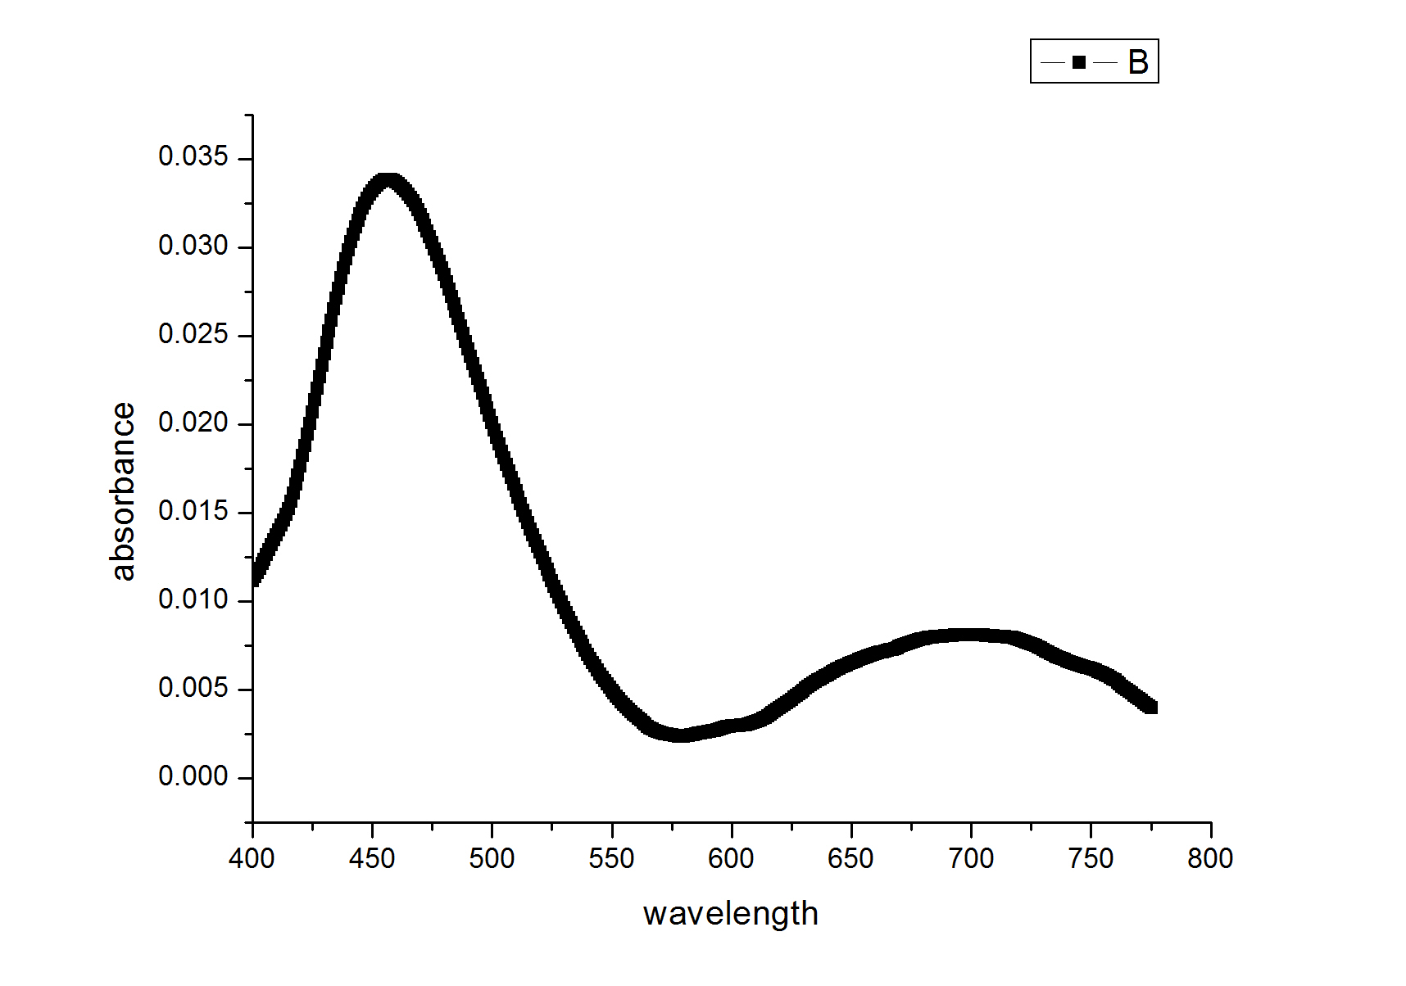
圖五 單純銀顆粒吸收光譜。
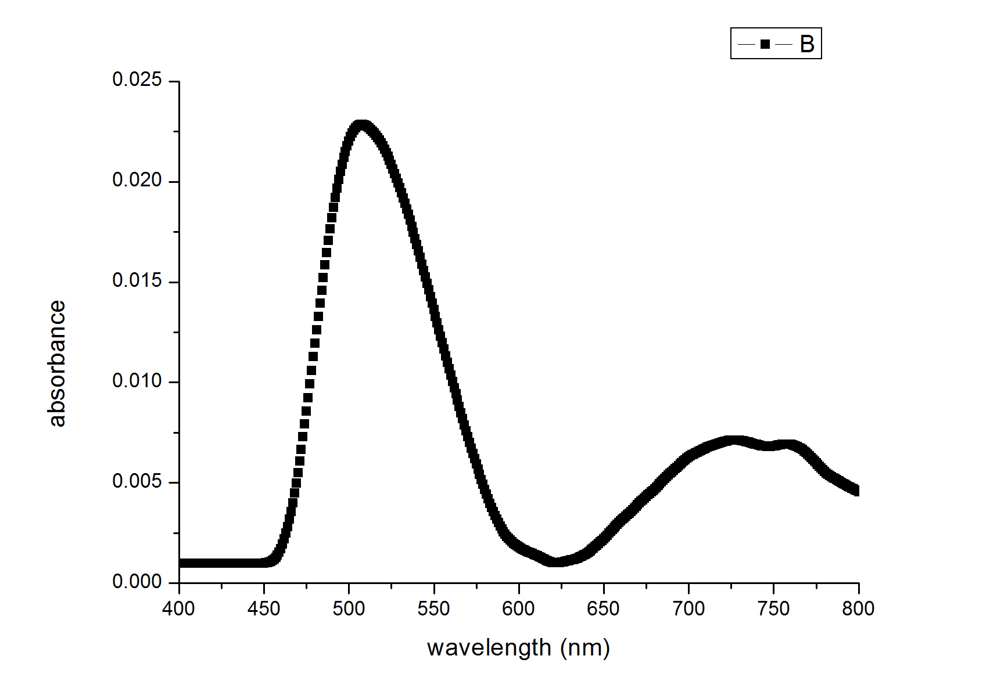
圖六 單純金顆粒吸收光譜。

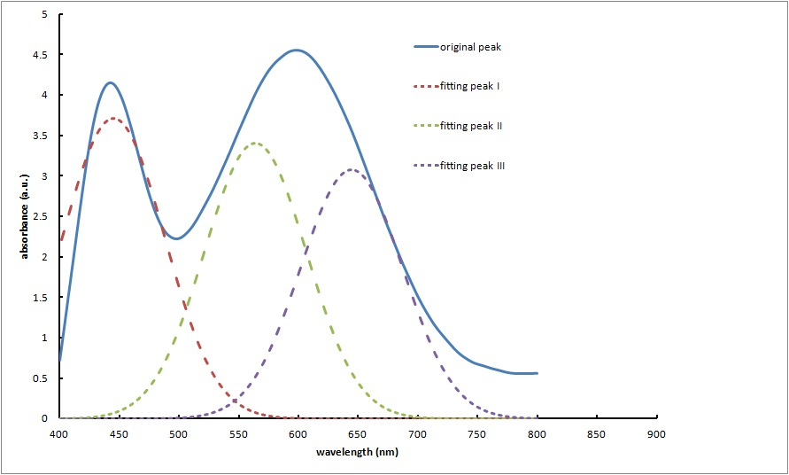
圖七 吸光光譜圖。

從圖七可以分析出在濺鍍金銀奈米顆粒各15秒時可以得到450~700 nm這種接近三原色的光，又透過AFM可觀察出金銀奈米粒徑大小約在10~20 nm，從以上兩點可以推論這樣的粒徑大小跟吸收光譜有助於PLED的發光增益，因為在有限大小的奈米結構其表面電漿共振會被限制奈米結構金屬附近，造成局域化表面共振效應當PLED得電洞與電子結合在高分子層激發出來的光遇到金銀奈米顆粒兩者產生表面電漿共振就能使發光亮度增加。

- 結論
從實驗結果得知，控制吸收光譜的主要關鍵為顆粒的尺寸大小，用AFM跟吸收光譜對照，發現當顆粒越大，不管金銀顆粒都有紅移的趨勢，所以適當的控制濺鍍的功率來控制金銀粒徑大小，就可以得到我們所要的吸收光譜。
由於表面電漿效應的影響，金銀粒子只對其自己的吸收波長有強烈的共振效應，所以可以得知此實驗的共振有效區域就是在三原色的區域。
日後可以搭配PFO F8BT MEPH-PPV三種原色的高分子聚合物製作成新型態的PLED，形成白光PLED。

- 參考文獻
    - Kelly KL, Coronado E, Zhao LL, Schatz GC, “The optical properties of metal nanoparticles: the influence of size, shape, and dielectric environment,” J. Phys. Chem. B 107, 668 (2003).
    - Willets KA, Van Duyne RP, “Localized surface plasmon resonance spectroscopy and sensing,” Annu. Rev. Phys. Chem. 58, 267 (2007).
    - Chen F, Johnston RL, “Plasmonic properties of silver nanoparticles on two substrates,” Plasmonics 4, 147 (2009).
    - Lin S, Wong CY, Pun EYB, Song F, “The role of metal film electron density in a surface plasmon polariton assisted light emitter,” Nanotechnology 21, 055203 (2010).
    - Wu XY, Liu LL, Yu TC, Yu L, Xie ZQ, Mo YQ, Xu SP, Ma YG, “Gold nanoparticles modified ITO anode for enhanced PLEDs brightness and efficiency,” J Mater. Chem. C 1, 7020 (2013).
    - Ko SJ, Choi H, Lee W, Kim T, Lee BR, Jung JW, Jeong JR, Song MH, Lee JC, Woo HY, Kim JY, “Highly efficient plasmonic organic optoelectronic devices based on a conducting polymer electrode incorporated with silver nanoparticles,” Energy Environ. Sci. 6,1949 (2013).

